

**DESAIN GAMIFIKASI UNTUK MENINGKATKAN AKTIVITAS MAHASISWA PADA *E-LEARNING* UNIVERSITAS JEMBER MENGGUNAKAN MDA *FRAMEWORK***

Diajukan guna memenuhi salah satu syarat

untuk melaksanakan seminar proposal

Oleh:

**Muhammad Dhais Firmansyah**

**162410101076**

**PROGRAM STUDI SISTEM INFORMASI**

**FAKULTAS ILMU KOMPUTER**

**UNIVERSITAS JEMBER**

**2019**

# JUDUL

Desain Gamifikasi untuk Meningkatkan Aktivitas Mahasiswa pada *E-learning* Universitas Jember Menggunakan MDA *Framework*

# LATAR BELAKANG

*E-learning* atau *electronic learning* adalah sebuah proses pembelajaran yang dituangkan melalui teknologi internet. (Mohammad Yazdi,2012). Pemanfaatan penggunaan *e-learning* dalam metode pembelajaran dilandasi oleh latar belakang waktu, jarak, ruang, repositori, dan gaya belajar. Melalui penggunaan *e-learning*, mahasiswa dapat mengakses bahan pembelajaran yang diunggah oleh dosen tanpa melakukan tatap muka, proses transfer belajar lebih efektif, data atau materi pembelajaran lebih mudah tersimpan, dan memanfaatkan gaya belajar melalui teks, suara, video dan gambar. Pada *e-learning* dapat dilakukan aktivitas belajar atau kuliah *online*, yaitu seperti diskusi, kuis, dan tugas (eLisa, 2017). Namun di samping kelebihan *e-learning*, terdapat dua permasalahan yang biasa terjadi dari sisi pengguna, yaitu kurangnya motivasi dalam mengakses dan kurangnya waktu (Visser dkk., 2002).

SISTER Universitas Jember adalah sistem informasi terpadu yang memiliki beberapa sistem informasi, salah satunya adalah *e-learning.* Fitur yang terdapat dalam *e-learning* Universitas Jember telah mendukung perkuliahan *online* seperti ruang diskusi, kuis *online*, tugas, dan ujian. *E-learning* Universitas Jember juga menyediakan kalender dengan tanda merah untuk tanggal akhir pengumpulan tugas, sehingga mahasiswa mampu melihat jadwal pengumpulan tugas mereka. Namun dengan tidak adanya notifikasi seperti sebuah aplikasi pada *smartphone*, mahasiswa seringkali lupa dengan jadwal pengumpulan tugas dan tidak mengetahui jika terdapat pengunggahan materi baru oleh dosen. Hal tersebut disebabkan oleh kurangnya aktivitas penggunaan *e-learning* oleh mahasiswa. Melalui pemantauan terhadap *online activity* yang terdapat pada *e-learning*, peneliti menyimpulkan bahwa selama 5 hari pada tanggal 13, 22, 23,24 dan 26 Oktober 2019 terdapat 0.36% keseluruhan mahasiswa yang mengakses *e-learning*, dengan detail 65 *users online* pada hari Minggu, tanggal 13 Oktober 2019 jam 13:39, 242 *users online* pada hari Selasa, tanggal 22 Oktober 2019 jam 19.25, 98 *users online* pada hari Selasa, tanggal 22 Oktober 2019 jam 22.07, 119 *users online* pada hari Rabu, tanggal 23 Oktober 2019 jam 13.50, 112 *users online* pada hari Rabu, tanggal 23 Oktober 2019 jam 19.26, 87 *users online* pada hari Kamis, tanggal 24 Oktober 2019 jam 12.30, 137 *users online* pada hari Sabtu, tanggal 26 Oktober 2019 jam 18.44, rata-rata dari *users online* adalah 121 (<https://e-learning.unej.ac.id/my/>) dan total mahasiswa serta dosen Universitas Jember tahun 2018/2019adalah 33216 ([https://forlap.ristekdikti.go.id/perguruantinggi/detail](https://forlap.ristekdikti.go.id/perguruantinggi/detail/Qjk1MDdGQUItMjg3NC00RENELTlDMzctNEM5MjFDMjMxMjEw)). Berdasarkan analisa tersebut, diperlukan inovasi agar *e-learning* lebih menarik dan membuat mahasiswa lebih sering membuka *e-learning*. Hal ini bertujuan untuk meningkatkan nilai kegunaan *e-learning* dan motivasi mahasiswa dalam penggunaan *e-learning*.

Inovasi yang dapat diterapkan dalam suatu *e-learning* adalah gamifikasi. Gamifikasi merupakan penerapan dan penggunaan elemen-elemen *game* ke dalam konteks *non-game* seperti elemen poin, *badge*, *leaderboard*, *achievement,* dan lain sebagainya. Hal yang menarik dari gamifikasi adalah caranya untuk dapat menarik perhatian pengguna. Metode ini membuka jalan untuk perusahaan dan pengguna agar dapat saling berinteraksi dengan cara baru. *GO-POINTS* dari aplikasi *GO-JEK* adalah salah satu contohnya. *GO-POINTS* bekerja ketika penggunamenggunakan saldo *GO-PAY* mereka ketika menggunakan jasa *GO-JEK*. Dari setiap transaksi yang berhasil, pengguna akan mendapatkan token yang akan diundi untuk mendapatkan poin. Poin ini nantinya akan ditukar dengan berbagai penawaran menarik seperti diskon atau *voucher*. Secara lebih detil mendefinisikan gamifikasi sebagai konsep yang menggunakan mekanika berbasis permainan, estetika dan permainan berfikir untuk mengikat orang-orang, tindakan memotivasi, mempromosikan pembelajaran dan menyelesaikan masalah (Heni Jusuf,2016). Menurut Urh, Vukovic, dkk., gamifikasi dapat diterapkan pada *e-learning* untuk meningkatkan efisiensi dan efektivitas pembelajaran (M Urh, dkk., 2015).

Perancangan gamifikasi pada umumnya dengan menggunakan suatu *framework.* Beberapa *framework* yang dijadikan sebagai acuan dalam perancangan gamifikasi adalah *Mechanics, Dynamics,Aestethic* (MDA) dan *Design, Play, Experience* (DPE). MDA *Framework*merupakan sebuah kerangka kerja yang menjelaskan tentang kesinambungan antara mekanika (M), dinamika, (D), dan aestetika (A). Kerangka ini digunakan untuk memahami hubungan antara mekanik yang dapat mempengaruhi dinamika dan kemudian juga mempngaruhi aestetika (keindahan) (Wahyudi, 2013) . MDA *framework* digunakan sebagai acuan dalam mendesain suatu *game*. Kerangka kerja ini digunakan untuk rancangan gamifikasi, sehingga peneliti mampu menjabarkan bagian mekanik, dinamika, dan aestetika dari *game* yang akan dirancang. DPE *framework* adalah pengembangan dari MDA yang ditujukan untuk kebutuhan perancangan *serious game* untuk pembelajaran. DPE juga menggambarkan hubungan antara perancang dengan pemain dan memfokuskan dari pengalaman penggunaan permainan (Ferdig, 2009).

Penelitian ini akan merancang desain gamifikasi untuk *e-learning* Universitas Jember dengan menggunakan MDA *framework*. MDA *framework* akan digunakan sebagai acuan dalam perancangan desain gamifikasi, sehingga hasil rancangan peneliti akan berdasarkan mekanik, dinamika, dan aestetika dari konsep gamifikasi yang akan diterapkan pada *e-learning* Universitas Jember. Penelitian ini bertujuan untuk meningkatkan aktivitas mahasiswa Universitas Jember dalam penggunaan *e-learning* sebagai media belajar*.*

# RUMUSAN MASALAH

Berdasarkan permasalahan di atas, didapatkan rumusan masalah sebagai berikut:

1. Bagaimana penerapan desain konsep gamifikasi pada *e-learning* Universitas Jember menggunakan MDA *framework*?
2. Bagaimana hasil dari penerapan desain konsep gamifikasi terhadap aktivitas *e-learning* Universitas Jember?

# TUJUAN PENELITIAN

Tujuan yang ingin dicapai dari penelitian ini adalah sebagai berikut:

1. Untuk mengembangkan desain *e-learning* menggunakan konsep gamifikasi dengan MDA *framework*.
2. Untuk mengetahui hasil dari penerapan desain gamifikasi terhadap aktivitas *e-learning* Univesitas Jember.

# BATASAN MASALAH

Penulis memberikan batasan masalah untuk objek dan tema yang dibahas agar tidak terjadi penyimpangan dalam proses penelitian. Batasan masalah yang dicantumkan dalam penelitian ini adalah:

1. Desain yang akan dibuat berbasis *website*.
2. Perancangan desain hanya dilakukan pada *page* tertentu yang berhubungan dengan gamifikasi (tidak merancang ulang keseluruhan dari *E-learning* Universitas Jember).
3. Konsep gamifikasi yang akan dirancang meliputi *task complete mission* dan *ranking quiz.*

# LANDASAN TEORI

1. ***E-learning***

*E-learning* merupakan sistem atau konsep pendidikan yang memanfaatkan teknologi informasi dalam proses belajar mengajar. Berikut beberapa pengertian *E-learning* dari berbagai sumber:

1. Pembelajaran yang disusun dengan menggunakan sistem elektronik atau komputer sehingga mampu mendukung proses pembelajaran (Michael, 2013).
2. Proses pembelajaran jarak jauh dengan menggabungkan prinsip-prinsip dalam proses pembelajaran dengan teknologi (Chandrawati, 2010).
3. Sistem pembelajaran yang digunakan sebagai sarana untuk proses belajar mengajar yang dilaksanakan tanpa harus bertatap muka secara langsung antara guru dengan siswa (Ardiansyah, 2013).
   1. Karakteristik *E-learning*

Menurut Rosenberg (2001) karakteristik *E-learning* bersifat jaringan, yang membuatnya mampu memperbaiki secara cepat, menyimpan atau memunculkan kembali, mendistribusikan, dan sharing pembelajaran dan informasi.

Karakteristik *E-learning* menurut Nursalam (2008:135) adalah:

1. Memanfaatkan jasa teknologi elektronik.
2. Memanfaatkan keunggulan komputer (digital media dan komputer networks)
3. Menggunakan bahan ajar yang bersifat mandiri (self learning materials) kemudian disimpan di komputer, sehingga dapat diakses oleh doesen dan mahasiswa kapan saja dan dimana saja.
4. Memanfaatkan jadwal pembelajaran, kurikulum, hasil kemajuan belajar, dan hal-hal yang berkaitan dengan administrasi pendidikan dapat dilihat setiap saat di komputer.

([https://scdc.binus.ac.id/himsisfo/2016/08/pengertian-dan-karakteristik-*e-learning*/](https://scdc.binus.ac.id/himsisfo/2016/08/pengertian-dan-karakteristik-e-learning/))

Hal yang paling mutakhir adalah berkembangnya apa yang disebut “*cyber teaching*” atau pengajaran maya, yaitu proses pengajaran yang dilakukan dengan menggunakan internet.

* 1. Kriteria *E-learning*

Menurut Rosenberg (2001), *e-learning* merupakan satu penggunaan teknologi internet dalam penyampaian pembelajaran dalam jangkauan luas yang belandaskan tiga kriteria, yaitu:

1. *e-learning* merupakan jaringan dengan kemampuan untuk memperbaharui, menyimpan, mendistribusi dan membagi materi ajar atau informasi,
2. pengiriman sampai ke pengguna terakhir melalui komputer dengan menggunakan teknologi internet yang standar,
3. memfokuskan pada pandangan yang paling luas tentang pembelajaran di balik paradigma pembelajaran tradisional.

Saat ini *e-learning* telah berkembang dalam berbagai model pembelajaran yang berbasis TIK, antara lain CBT (*Computer Based Training*), CBI (*Computer Based Instruction*), *Distance Learning, Distance Education, CLE (Cybernetic Learning Environment), Desktop Videoconferencing, ILS (Integrated Learning Syatem),* dan sebagainya (Mahnun, 2012).

Penelitian lainnya juga dilakukan oleh Edhy Sutanta dalam penelitian yang berjudul Konsep dan Implementasi *E-learning* (Studi Kasus Pengembangan *E-learning* di SMAN 1 Sentolo Yogyakarta). Penelitian tersebut menjelaskan bahwa *e-learning* membuat pembelajaran menjadi efektif, efisien dalam peralatan pembelajaran, dan fleksibel dalam segi tempat, waktu, dan kecepatan pembelajaran. Namun kelebihan tersebut juga harus diimbangi dengan kesiapan pengajar dan siswa, sehingga kelebihan dapat tercapai dengan maksimal **(Sutanta, 2009)**.

Penelitian terdahulu juga dilakukan oleh Fahrobby Adnan, Muhammad Huda, dan Tio Dharmawan dalam penelitian yang berjudul *Pernerapan Metode* User-Centered Design *Untuk Mengembangkan* E-Learning *Berbasis* Mobile. Menurut peneliti, demgan adanya *smartphone, e-learning* akan lebih mudah diakses dalam basis *mobile* sehingga peneliti melakukan pengembangan terhadap *e-learning* Universitas Jember berbasis *mobile* menggunakan metode *User-Centered Design* (UCD). Hasil dari penelitian ini adalah aplikasi M-Learning (*mobile learning*) Universitas Jember **(Adnan, Muttaqin, & Dharmawan, 2018)**.

1. **Gamifikasi**

Menurut Zichermann & Cunningham gamifikasi adalah sebuah proses yang bertujuan mengubah *non-game* *context* (contoh: belajar, mengajar, pemasaran) menjadi lebih menarikdengan mengintegrasikan *game thinking, game design, dan game mechanics* (Zichermann & Cunningham, 2011)*.* Menurut Aribowo, terdapat beberapa unsur-unsur yang sering terdapat di dalam *game* antara lain (Aribowo. 2017):

1. *Points*, ada beberapa *game* yang menyebut dengan istilah *experience points* (XP). *Points* dapat digunakan untuk menandai peningkatan dandapat digunakan untuk membuka konten yang terkunci, , bahkan dapat berfungsi sebagai mata uang yang dapat digunakan untuk membeli benda-benda virtual yang kita inginkan.
2. *Badges,* merupakan *emblem* atau lencana digital yang kita peroleh apabilatelah berhasil menuntaskan misi atau tantangan tertentu. *Badges* dapat berupa pita, tropi, atau lambang lain. Pemain biasanya mendapatkan *badges* untuk mengukur pencapaian di *skill* tertentu yang dimaksud pada *game*.
3. *Leaderboards* merupakan daftar nama-nama pemain peringkat atasmenurut kesuksesan mereka dalam *game*. Hal ini smerupakan penunjuk perolehan *points* sementara. Konsep yang sama yang biasanya digunakan dalam bidang olahraga –*klasemen*–, tetapi lebih digunakan untuk game yang *multi-player*, khususnya yang dibatasi oleh waktu atau misi tertentu. *Leaderboards* bersifat *real-time* sehingga kita dapat mengetahui posisi kitasecara langsung. Dengan demikian, kita mengetahui dengan pasti berapa jumlah *points* kita, peringkat kita, serta pemimpin (peringkat pertama) berikut perolehan *points*-nya.
4. *Levels* merupakan jenjang atau tingkat kesulitan. Semakin tinggi *level* berarti semakin tinggi pula kesulitan serta kekompleksan misi atau tugas yang harus diselesaikan. *Level* 1 harus dituntaskan apabila kita ingin memainkan *level* 2 (meskipun ada beberapa *game* yang membatasi dengan beberapa *level* sekaligus). Intinya, ada fitur-fitur atau *level-level* tertentu yang terkunci (*unlocked*) dan belum bisa dimainkan apabila kita belum menyelesaikan misi, tugas, atau *level* sebelumnya.
5. *Scenario* (cerita dan tema) merupakan jalan cerita yang menghidupkanpermainan. Ini dibuat guna membuat *game* lebih menarik dan senyata mungkin, sehingga ada konteks-konteks tertentu pada sebuah tema yang terdapat pada *game* tertentu.

Pada penelitian terdahulu telah dilakukan penerapan gamifikasi pada *e-learning* yang dilakukan oleh Qurotul Aini dkk. dengan judul *Penerapan iDu iLearning Plus Berbasis Gamification Sebagai Media Pembelajaran Jarak Jauh Pada Perguruan Tinggi*. Hasil penerapan konsep gamifikasi berhasil membantu mahasiswa untuk mendapatkan poim tambahan yang berupa *Special Contribution* (SC), sehingga mahasiswa termotivasi untuk lebih aktif dalam mengerjakan tugas dan dapat memaksimalkan pembelajaran serta membuat proses belajar mengajar lebih menarik dengan adanya pembelajaran yang berupa Games **(Aini, dkk., 2017).**

1. **MDA *Framewrok***

MDA *Framework*merupakan sebuah kerangka kerja yang menjelaskan tentang kesinambungan antara mekanika (M), dinamika, (D), dan aestetika (A). Kerangka ini digunakan untuk memahami hubungan antara mekanik yang dapat mempengaruhi dinamika dan kemudian juga mempngaruhi aestetika (keindahan) (Wahyudi, 2013). Penjelasan mengenai penyusun kerangka MDA adalah sebagai berikut:

* + - 1. Mekanika

Mekanika menjelaskan tenang fungsi dari produk tersebut, tindakan yang harus dilakukan oleh pengguna agar fungsi-fungsi dapat berjalan, dan tujuan yang dapat dicapai oleh produk tersebut (Wahyudi, 2013). Pada web, mekanik biasa digunakan untuk menjabarkan fitur dan peraturan yang akan diterapkan (Santosa, 2013). Cara kerja MDA *framework* dijelaskan pada Gambar F.1 dan F.2 serta diagram MDA dijelaskan pada Gambar F.3.

Dalam mekanika terdapat elemen-elemen yang penting untuk dianalisa, yaitu *points, level, leaderboard, badges, challenge/quest, onboarding, engagement loops* dan *customization* (Zichermann & Cunningham, 2011)*.*

* 1. *Points* adalah elemen yang memberi nilai pada apa yang apa dilakukan pemain.
  2. *Levels* adalah tanda untuk pemain mengetahui posisi mereka sekarang dalam permainan.
  3. *Leaderboards* adalah papan pembanding nilai antarpemain dari permainan tersebut.
  4. *Badges* berguna untuk memberi status dari sesuatu yang telah dicapai oleh pemain*.*
  5. *Challenge/Quest* memberikan arahan kepada pemain mengenai apa yang harus dilakukan dalam permainan tersebut*.*
  6. *Onboarding* berguna untuk memperkenalkan sistem permainan kepada pemain baru*.*
  7. *Engagement loops* adalah sebuah siklus yang mementingkan apa yang dirasakan pemain dalam permainan tersebut dan bagaimana cara pemain kembali bermain lagi setelah keluar dari permainan.
  8. *Customization* berguna agar pemain dapat mengatur beberapa hal yang diinginkan dalam permainan tersebut*.*
     + 1. Dinamika

Dinamika menunjukkan perilaku yang dilakukan pengguna saat berinteraksi dengan produk. Pada pengunaan suatu produk, pengguna akan menarik kesimpulan setelah menggunakan produk tersebut. Kesimpulan tersebut bersumber dari dinamika produk (Wahyudi, 2013). Dinamika pada *web* dapat ditinjau dari cara pengguna menavigasikan diri mereka ke suatu lokasi atau melalui struktur desain navigasi utnuk pengguna (Santosa, 2013).

* + - 1. Aestetika

Aestetika mengarah ke desain tampilan *web* dari sisi warna, jenis tulisan, ukuran tulsian, gambar, dan sebagainya yang relevan dengan *web* tersebut (Santosa, 2013).

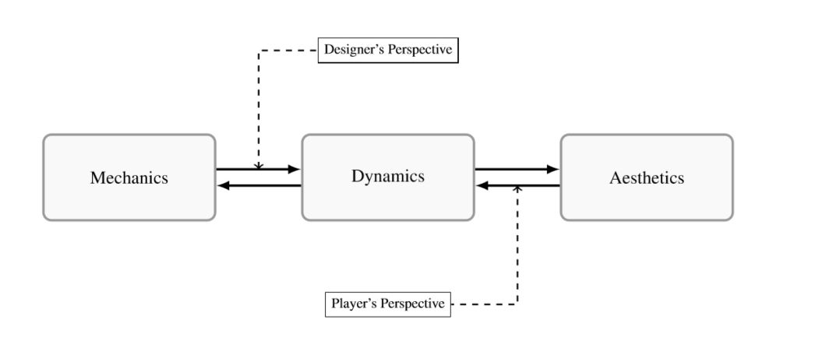

Gambar F.1 Diagram MDA *Framework*

Sumber:(Kritz, Mangeli, & Xexeo, 2017)

Diagram MDA ditampilkan pada Gambar F.1. Diagram tersebut menjelaskan sudut pandang pemain dan desainer terhadap permainan. Desainer merancang dan memikirkan dari segi mekanika permainan terlebih dahulu, kemudian dari segi dinamika dan yang terakhir adalah segi aestetikanya, sedangkan pemain memiliki sudut pandang dari aestetika sebuah permainan terlebih dahulu, kemudian dinamika, dan yang terakhir adalah mekanikanya.

Penelitian penerapan kerangka MDA telah dilakukan oleh Andria Kusuma Wahyudi dalam jurnal yang berjudul *Analisis Penerapan Antarmuka Alamiah pada Buku Interaktif* Augmented Reality ARca *Menggunakan MDA* Framework. Jurnal tersebut membahas mengenai penerapan kerangka MDA pada sebuah buku interaktif untuk belajar Candi Prambanan dengan menggunakan *Augmented Reality*. Hasil dari analisa menggunakan kerangka MDA pada penelitian tersebut adalah tingkat kemudahan interaksi antarmuka untuk pengguna, basis aplikasi, dan memperjelas hubungan mekanka, dinamika, serta aestetika ARca **(Wahyudi, 2013)**.

Penelitian lainnya juga dilakukan oleh Pradhana H. Bachtiar, Wibisono S. Wardhono, dan Tri Arifianto dengan judul *Pendekatan* MDA framework *pada Pengembangan Permainan* Baby *Care* Augmented Reality *dengan* Outfit Marker. Penelitian ini mengembangkan *game* dengan genre *simulaltion game* untuk *baby care* basis MDA *framework* dan menggunakan metode *Iterative with Rapid Prototyping*. Hasil penelitian ini adalah penerapan teknologi *Augmented Reality* yang memungkinkan pengintegrasian obyek bayi ke bentuk 3D. Melalui *testing* dan kuesioner, terdapat *feedback* positif dari *player* terhadap permainan *baby care* tersebut **(Bachtiar, Wardhono, & Afirianto, 2018)**.

# METODOLOGI PENELITIAN

1. **Jenis Penelitian**

Penelitian ini menggunakan penelitian kualitatif. Penelitian kualitatif adalah penelitian yang memahami fenomena yang dialami oleh subjek penelitian, seperti perilaku, persepsi, motivasi, dan tindakan. Metodologi kualitatif merupakan prosedur penelitian yang menghasilkan data deskriptif berupa kata-kata tertulis atau lisan dari orang-orang dan perilaku yang dapat diamati (Moleong, 2005). Penelitian kualitatif bertujuan untuk mengembangkan penjelasan dari fenomena sosial. Penjelasan tersebut dikembangkan dari jenis-jenis pertanyaan yang akan diajukan pada tahap pengumpulan data. Metode yang digunakan dalam tahap pengumpulan data pada penelitian ini antara lain observasi, wawancara, dan penyebaran kuesioner.

1. **Tempat dan Waktu Penelitian**

Tempat dilaksanakan penelitian yaitu Universitas Jember. Penelitian dilakukan selama tujuh bulan, dimulai pada bulan Oktober 2019 sampai dengan Mei 2020.

1. **Tahapan Penelitian**

Tahapan penelitian merupakan tahapan-tahapan yang digunakan selama melaksanakan kegiatan penelitian. Tahapan penelitian dapat dilihat pada Gambar G.1.

Gambar G.1 Tahapan Penelitian

tidak

ya

Identifikasi masalah

Studi literatur

Pengumpulan data

Perancangan Desain Gamifikasi

Analisa data

Penyusunan laporan

Penentuan Metode Pengambilan Sampel

Pengambilan kesimpulan

Wawancara

Data valid?

1. Identifikasi Masalah

Identifikasi merupakan usaha untuk mendaftar berbagai pertanyaan terhadap suatu masalah yang dapat dicari jawabannya melalui penelitian (Silalahi, 2003). Identifikasi dalam penelitian ini diawali dari permasalahan penerapan *e-learning* sebagai media pembelajaran mahasiswa dan intensitas aktivitas mahasiswa dalam mengakses *e-learning* dan desain gamifikasi dalam *e-learning* dengan menggunakan MDA *framework*.

1. Studi Literatur

Studi literatur dilakukan dengan tujuan untuk memperkuat pemilihan metode dalam penelitian dan sebagai pembanding dengan penelitian terdahulu yang telah dilakukan. Penelitian terdahulu dan sumber yang digunakan dalam penelitian ini berasal dari buku dan jurnal yang berkaitan dengan topik penelitian, yaitu *e-learning*, gamifikasi dan MDA *framework*.

1. Pengumpulan Data

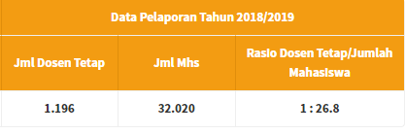Pengumpulan data dalam penelitian ini dilakukan dengan metode observasi dan wawancara. Peneliti melakukan observasi terhadap mahasiswa yang menggunakan *e-learning* melalui fitur *online activity* pada *e-learning* Universitas Jember*.* Peneliti menyimpulkan bahwa selama 5 hari pada tanggal 13, 22, 23,24 dan terdapat 0.36% keseluruhan mahasiswa yang mengakses *e-learning*, dengan detail 65 *users online* pada hari Minggu, tanggal 13 Oktober 2019 jam 13:39, 242 *users online* pada hari Selasa, tanggal 22 Oktober 2019 jam 19.25, 98 *users online* pada hari Selasa, tanggal 22 Oktober 2019 jam 22.07, 119 *users online* pada hari Rabu, tanggal 23 Oktober 2019 jam 13.50, 112 *users online* pada hari Rabu, tanggal 23 Oktober 2019 jam 19.26, 87 *users online* pada hari Kamis, tanggal 24 Oktober 2019 jam 12.30, 137 *users online* pada hari Sabtu, tanggal 26 Oktober 2019 jam 18.44, rata-rata dari *users online* adalah 121 (<https://e-learning.unej.ac.id/my/>) dan total *users* adalah 33216 ([https://forlap.ristekdikti.go.id/perguruantinggi/detail](https://forlap.ristekdikti.go.id/perguruantinggi/detail/Qjk1MDdGQUItMjg3NC00RENELTlDMzctNEM5MjFDMjMxMjEw)).

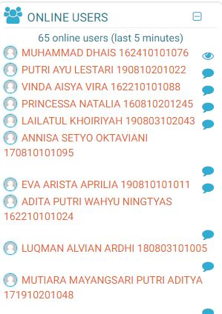

Gambar G.2 Jumlah Mahasiswa dan Dosen Universitas Jember

Gambar G.3 Tampilan Jumlah Pengguna yang Mengakses *E-learning* Pada 13 Oktober 2019

Gambar G.4 Tampilan Jumlah Pengguna yang Mengakses *E-learning* Pada 24 Oktober 2019

Gambar G.5 Tampilan Jumlah Pengguna yang Mengakses *E-learning* Pada 23 Oktober 2019

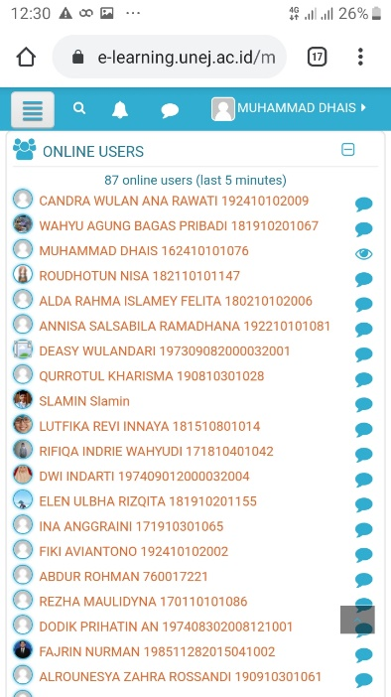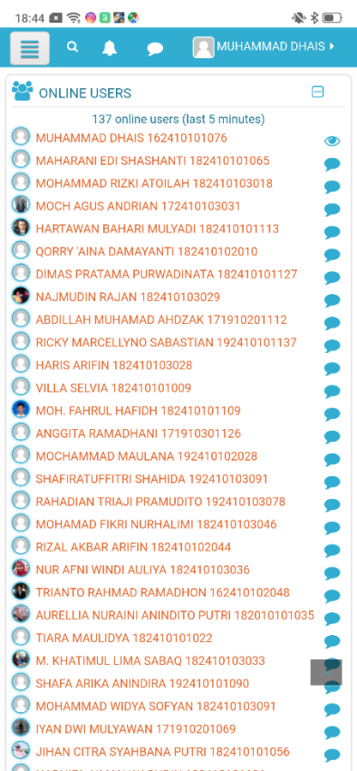

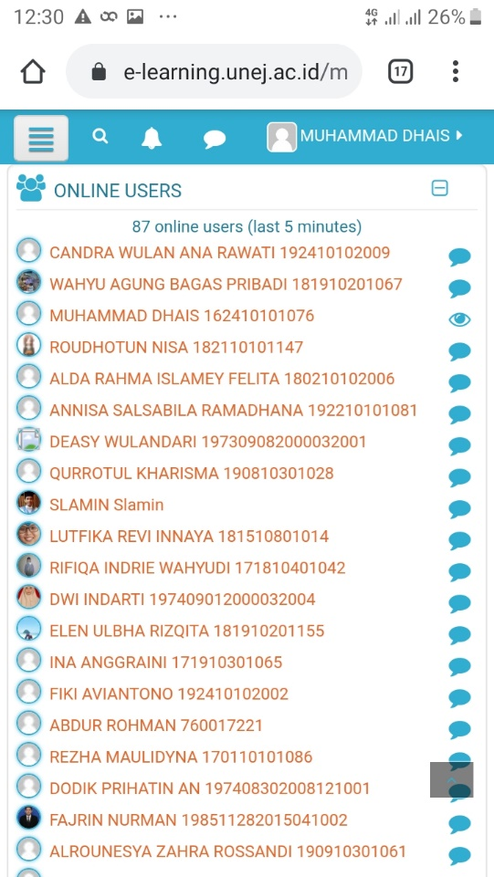

Gambar G.6 Tampilan Jumlah Pengguna yang Mengakses *E-learning* Pada 24 Oktober 2019

Gambar G.5 Tampilan Jumlah Pengguna yang Mengakses *E-learning* Pada 23 Oktober 2019

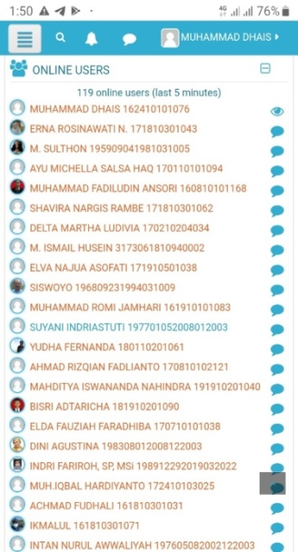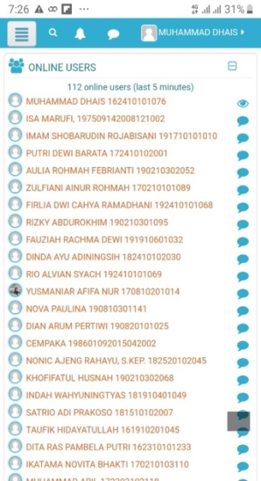

Gambar G.4 Tampilan Jumlah Pengguna yang Mengakses *E-learning* Pada 22 Oktober 2019

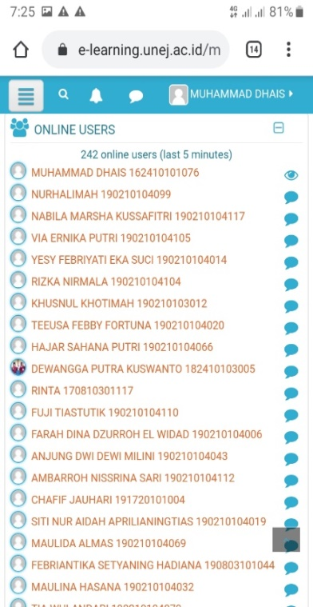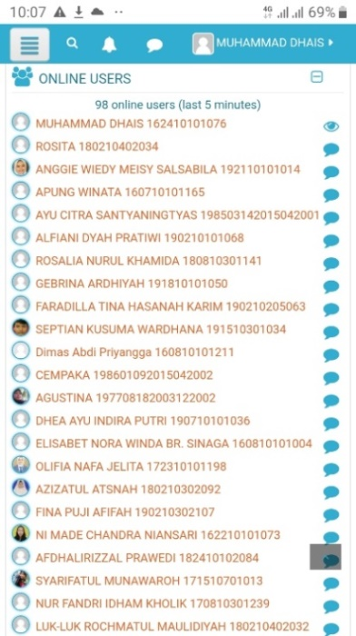

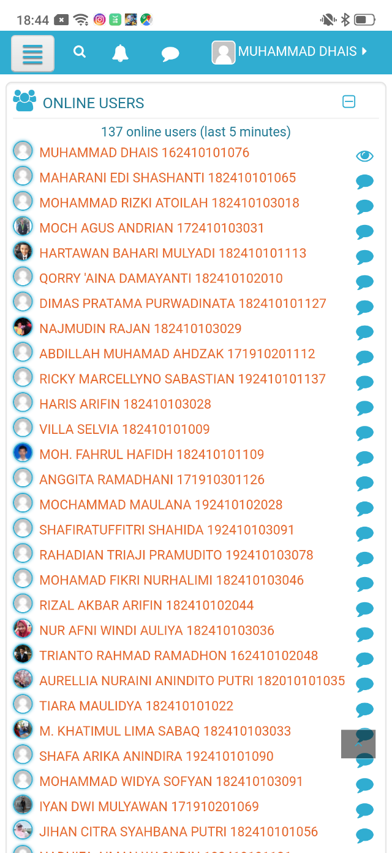

Gambar G.7 Tampilan Jumlah Pengguna yang Mengakses *E-learning* Pada 26 Oktober 2019

1. Perancangan Desain Gamifikasi

Pada tahapan ini memulai perancangan desain gamifikasi sesuai dengan pengumpulan data yang dibutuhkan oleh pengguna dan studi literatur. Desain yang dibuat sesuai dengan skenario agar dapat menunjang kebutuhan serta task dari *end-user*. Desain gamifikasi dari *e-learning* akan dirancang menggunakan MDA *framework*. Alur perancangan gamifikasi dijelaskan pada Gambar G.6. Penjelasan dari diagram tersebut adalah sebagai berikut (Schreiber, 2009):

* + - 1. *Generating ideas* adalah tahapan dalam menjabarkan inti dari ide-ide yang dimiliki dalam perancangan sebuah *game*. Ide-ide yang dijabarkan meliputi poin dari estetika, peraturan dalam *game,* teknologi yang digunakan, alur permainan, dan cara penjualan atau penyebarannya.
      2. *Prototyping* adalah tahapan dalam menuangkan ide-ide yang telah dimiliki ke dalam desain. Tujuan dari tahap ini adalah untuk memaksimalkan alur dalam iterasi ide dalam perancangan permainan.
      3. *Prototyping in paper* adalah tahapan dalam menuangkan ide permainan melalu media non-digital, sehingga memungkinkan untuk dirancang, disimulasikan, dan diuji. Menurut Ian Schreiber, *prototyping in paper* adalah kemampuan yang penting untuk desainer *game* dalam melakukan perancangan.
      4. *Introduction* adalah tahap pengenalan dari permainan yang dibuat. Pada tahap ini menjelaskan mengenai alur dari permainan yang dirancang.
      5. *Adding features* adalah tahapan dalam penambahan fitur dalam sebuah permainan. Penambahan fitur harus disesuaikan dengan kebutuhan dalam permainan dan mekanikanya.
      6. *Prototyping in real* adalah tahapan dalam menuangkan ide ke dalam bentuk yang sesungguhnya, seperti dalam bentuk website atau mock up.
      7. *Feedback loops* adalah iterasi yang terjadi dalam sebuah permainan. *Feedback loops* dibagi menjadi dua, yaitu *positive feedback loops* dan *negative feedback loops*.*Positive feedback loops* adalah iterasi yang dalam perulangannya akan menambah kekuatan dalam bermain dan mudah untuk mendapatkan momen iterasi tersebut, sedangkan *negative feedback loops* adalah iterasi yang membuat suatu momen dalam bermai susah untuk diulangi kembali.

Gambar G.8 *Flowchart* Perancangan Gamifikasi

Sumber: (Schreiber, 2009)

*Generating Ideas*

*Prototyping*

*Prototyping in paper*

*Prototyping in real*

*Introduction*

*Adding features*

*Feedback loops*

Perancangan desain gamifikasi dilakukan hanya di beberapa halaman *e-learning* Universitas Jember. Konsep yang akan diterapkan dalam perancangan gamifikasi ditampilkan kan pada Gambar G.7, G.8, G.9, dan G.10. Pada Gambar G.7 menampilkan halaman *home* dari *e-learning* Universitas Jember. Halaman tersebut menampilkan tugas harian mahasiswa (*daily task*) yang perlu dikerjakan. Setelah mahasiswa berhasil menyelesaikan tugas tersebut, mereka akan mendapatkan poin. Terdapat *point bar* di bagian bawah tampilan *daily task* tersebut. Poin-poin yang didapatkan oleh mahasiswa dapat diklaim seperti pada Gambar G.8. Mahasiswa bisa memilih, mata kuliah mana yang akan diberi tambahan poin dari yang mereka miliki. Mahasiswa juga dapat melihat urutan poin terbanyak di tiap mata kuliah mereka (berdasarkan kelas yang diambil)pada panel *leaderboards* yang berisikan informasi nama, jumlah poin, dan *badges* pada mata kuliah tersebut. Tampilan untuk tiap mata kuliah ditampilkan pada Gambar G.9. *Leaderboards* juga terdapat saat dilakukan kuis *online*, seperti pada Gambar G.10. Panel tersebut berisikan urutan siapa yang tercepat dalam menyelesaikan kuis tersebut dan mahasiswa mendapatkan poin sesuai dengan 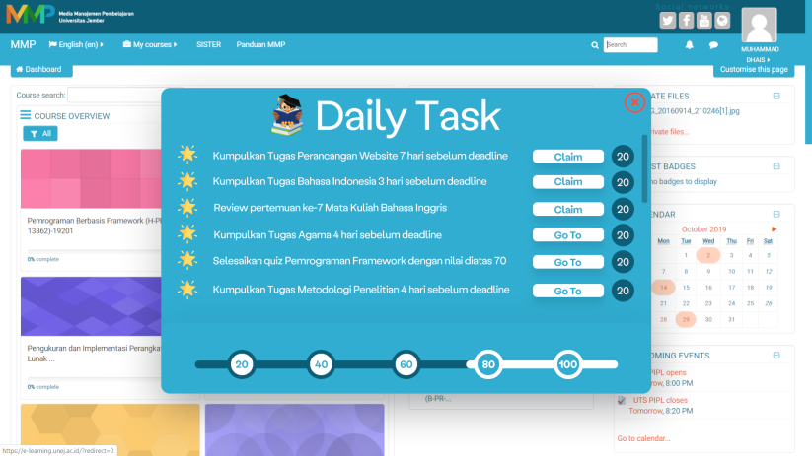lama waktu menyelesaikan kuis.

Gambar G.9 Desain *E-learning* Universitas Jember pada *Home* Dengan Menerapkan Konsep Gamifikasi

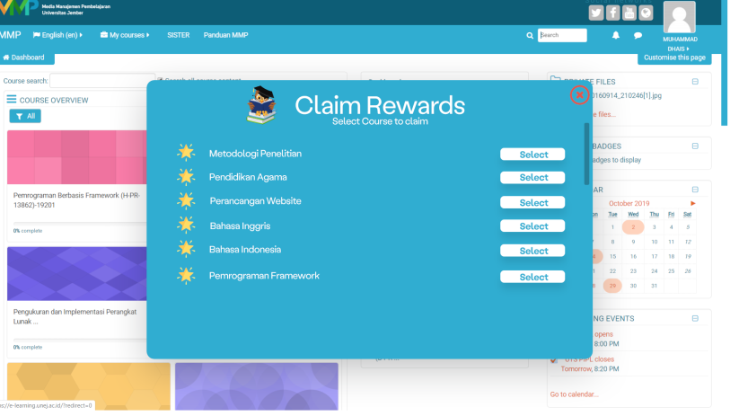

Gambar G.10 Desain *E-learning* Universitas Jember pada Halaman *Claim Rewards* Dengan Menerapkan Konsep Gamifikasi

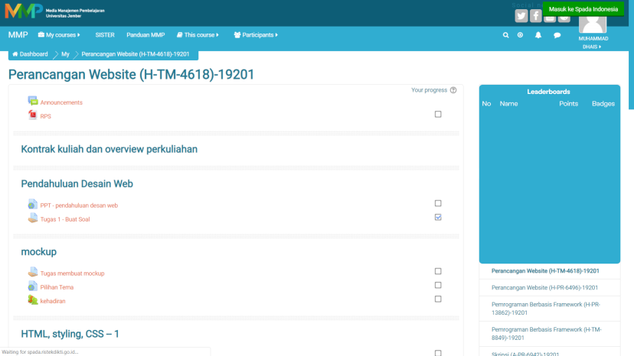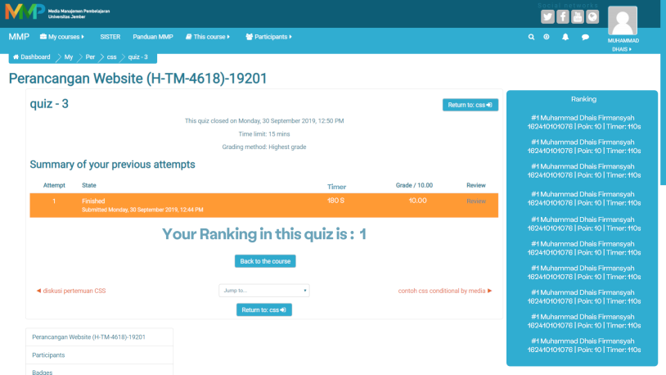

Gambar G.11 Desain *E-learning* Universitas Jember pada Halaman Mata Kuliah Dengan Menerapkan Konsep Gamifikasi

Gambar G.12 Desain *E-learning* Universitas Jember pada Halaman Kuis Dengan Menerapkan Konsep Gamifikasi

1. Penentuan Metode Pengambilan Sampel

Metode pengambilan sampel yang digunakan dalam penelitian ini adalah *purposive sampling* dengan jumlah responden 48 mahasiswa Universitas Jember yang mewakili setiap fakultas di Universitas Jember*. Purposive sampling* adalah teknik pengambilan sampel yang tidak memberikan peluang yang sama bagi setiap unsur atau anggota populasi untuk dipilih menjadi sampel dengan kriteria tertentu (Sugiyono, 2014)*.*  Terdapat dua jenis kriteria dalam metode *purposive sampling,* yaitu kriteria inklusi dan kriteria ekslusi. Kriteria inklusi adalah kriteria yang harus dipenuhi oleh anggota populasi yang akan dijadikan sampel, sedangkan kriteria eksklusi adalah kriteria yang tidak dapat dijadikan sebagai sampel penelitian (Notoatmodjo, 2010). Kriteria inklusi yang digunakan dalam penelitian ini adalah sebagai berikut:

* + - 1. Mahasiswa aktif Universitas Jember semester 1 sampai dengan 7.
      2. Responden berasal dari fakultas yang ada di Universitas Jember.
      3. Mengakses *e-learning* Universitas Jember minimal satu kali dalam seminggu.

Kriteria eksklusi yang akan digunakan pada penelitian ini adalah:

* + - 1. Mahasiswa yang hanya mengambil skripsi dalam sks perkuliahannya.
      2. Mahasiswa diatas semester semester 8.

1. Wawancara

Pada tahap ini, wawancara dilakukan untuk mengetahui respon pengguna terhadap rancangan gamifikasi *e-learning* yang telah dibuat. Proses wawancara dilakukan dengan menunjukkan desain *mock up e-learning* dengan konsep gamifikasi kepada responden. Hasil dari wawancara ini adalah peneliti dapat mengetahui apakah dengan rancangan gamifikasi yang telah dibuat dapat meningkatkan aktivitas penggunaan *e-learning* atau tidak.

# LUARAN YANG DIHARAPKAN

Luaran yang diharapkan dalam penelitian ini adalah sebagai berikut:

* + - 1. Skripsi sebagai tugas akhir.
      2. Jurnal yang dipublikasikan.
      3. Rancangan *mock up e-learning* dengan penerapan gamifikasi sesuai hasil penelitian sehingga mampu meningkatkanpenggunaan *e-learning* sebagai media pembelajaran.

# JADWAL

| **No** | **Jadwal Kegiatan** | **2019** | | | | | **2020** | | | |
| --- | --- | --- | --- | --- | --- | --- | --- | --- | --- | --- |
| **Sept** | **Okt** | **Nov** | **Des** | **Jan** | **Feb** | **Mar** | **Apr** | **Mei** |
| 1 | Pengajuan judul |  |  |  |  |  |  |  |  |  |
| 2 | Revisi judul |  |  |  |  |  |  |  |  |  |
| 3 | Penyempurnaan proposal |  |  |  |  |  |  |  |  |  |
| 4 | Seminar proposal |  |  |  |  |  |  |  |  |  |
| 5 | Pengumpulan data |  |  |  |  |  |  |  |  |  |
| 6 | Perancangan desain gamifikasi |  |  |  |  |  |  |  |  |  |
| 7 | Wawancara |  |  |  |  |  |  |  |  |  |
| 8 | Analisa data |  |  |  |  |  |  |  |  |  |
| 9 | Pembuatan proposal akhir |  |  |  |  |  |  |  |  |  |
| 10 | Sidang skripsi |  |  |  |  |  |  |  |  |  |

# DAFTAR PUSTAKA

Adnan, F., Muttaqin, M. H., & Dharmawan, T. (2018). Pernerapan Metode User-Centered Design Untuk Mengembangkan E-Learning Berbasis Mobile. *Informatics Journal*.

Aini, Qurotul, dkk. (2017). Penerapan iDu iLearning Plus Berbasis Gamification Sebagai Media Pembelajaran Jarak Jauh Pada Perguruan Tinggi. *Technomedia Journal.*

Aksoy, P., & DeNardis, L. (2007). *Information Technology in Theory*. Canada: Cengage Learning

Aribowo, E. K. (2017). *Gamification*: Adaptasi Game dalam Dunia Pendidikan. 8-10.

*for Human Computer* Interaction*.* Lawrence Erlbaum Associates.

Bachtiar, P. H., Wardhono, W. S., & Afirianto, T. (2018). Pendekatan MDA Framework Pada Pengembangan Permainan Baby Care Augmented Reality dengan Outfit Marker. *Jurnal Teknologi Informasi dan Ilmu Komputer, 2*, 7408-7416.

eLisa, T. (2017). Referensi Teknis Seputar E-learning. In *Pusat Inovasi dan Kajian Akademik (PIKA) UGM.*

Ferdig, R. E. (2009). *Handbook of Research on Effective Electronic Gaming in Education.* Hersey-New York: Information Science Reference.

Hunicke, R., LeBlanc, M., & Zubek, R. (2004). MDA: A Formal Approach To Game Design and Game Research. *Proceedings of the AAAI Workshop on Challenges in Game AI*.

Indradi, E., Taufiq, R., & Sokibi, P. (2016). APLIKASI TUTORIAL BERBASIS DESKTOP UNTUK PEMAHAMAN MATERI SQL MENGGUNAKAN KONSEP GAMIFICATION.

Jember, U. (2019). *E-Learning*. Retrieved from E-Learning Universitas Jember: https://e-learning.unej.ac.id/

Kementerian Riset, T. d. (2019). *Pangkalan Data Pendidikan Tinggi Universitas Jember*. Retrieved from Pangkalan Data Pendidikan Tinggi: https://forlap.ristekdikti.go.id/perguruantinggi/detail/Qjk1MDdGQUItMjg3NC00RENELTlDMzctNEM5MjFDMjMxMjEw

Kritz, J., Mangeli, E., & Xexeo, G. (2017). Building an Ontology of Boardgame Mechanics based on the BoardGameGeek Database and the MDA Framework *Proceedings of SBGames*.

Mahnun, N. (2012). Media Pembelajran (Kajian terhadap Langkah-langkah Pemilihan Media dan Implementasinya dalam Pembelajaran). Jurnal Pemikiran Islam.

Mulyadi, M. (2011). PENELITIAN KUANTITATIF DAN KUALITATIF SERTA PEMIKIRAN DASAR MENGGABUNGKANNYA. Jurnal Studi Komunikasi dan Media.

Santosa, P. I. (2013). Creating Websites Using MDA Framework: A Proposed Mapping. *ACEAIT-3738*, 431-437.

Schreiber, I. (2009). *Game Design Concepts*. Retrieved from https://learn.canvas.net: <https://learn.canvas.net/courses/3/pages/level-4-dot-2-the-process-of-play?module_item_id=44539>

Sugiyono. (2014). *Statistik Untuk Penelitian.* Bandung: Alfabeta.

Sutanta, Edhy. (2009). KONSEP DAN IMPLEMENTASI *E-LEARNING* (Studi Kasus Pengembangan *E-learning* di SMA N 1 Sentolo Yogyakarta). Jurnal Dasi 10 (2).

Wahyudi, A. K. (2013). Analisis Penerapan Antarmuka Alamiah pada Buku Interaksi Augmented Reality ARca Menggunakan MDA framework. *Paper Antarmuka Alamiah*.

Zichermann, G., & Cunningham, C. (2011). *Gamification by Design: Implementing Game Mechanics in Web and Mobile Apps.* Sebastopool: O'Reilly Media.